Конспект занятия по математике на тему: «Ломаная линия, многоугольник»
Цель:
- Формирование представлений о понятиях ломаная линия, многоугольник.
- Формирование представлений о свойствах предметов, взаимосвязи целого и частей, состава числа 3.
Материал и оборудование:
Картинка с изображением молнии над дубом, картинка с изображением прямой, кривой, ломаной линии, складной метр, геометрические фигуры из картона: красный треугольник, синий четырехугольник, желтый пятиугольник, зеленый круг, картинки с изображениями пятиугольника, шестиугольника и семиугольника; цветные карандаши; листок бумаги.
Ход занятия:
Взрослый предлагает ребенку отгадать загадку:
- Раскалённая стрела дуб свалила у села.
Ребенок: - Это молния.
Взрослый: - Как можно нарисовать молнию.
Ребенок предлагает свои варианты рисунков и сравнивает с картинкой молнии над дубом (Приложение 1), выбирают тот рисунок, который похож на настоящую молнию.
Взрослый: - На что похожа молния и сколько здесь отрезков?
Ребенок: - На линию из трех отрезков.
Взрослый: - Какая это линия?
Ребенок испытывает затруднение при ответе.
Ребенок: - Это линия не прямая и не кривая.
Взрослый: - А какая?
Дальше взрослый показывает складной метр (его можно изготовить из картона и проволоки) и спрашивает у ребенка:
- Тебе знаком этот предмет? Как он называется? Что ты о нем знаешь?
Ребенок: - Это складной метр. Им измеряют предметы.
Взрослый: - Какую линию напоминает вам раскрытый метр.
Ребенок:- Прямую линию.
Взрослый: - А сейчас я «сломаю» метр. Какая линия получилась?
Ребенок предлагает свои варианты и приходит к названию «ломаная».
Взрослый: - Попробуй сосчитать, сколько отрезков составляют нашу ломаную линию.
Ребенок: - Десять отрезков.
Взрослый: - На что же похожа молния?
Ребенок: - На ломаную линию из трех отрезков.
Взрослый предлагает ребенку нарисовать ломаные линии и посчитать количество отрезков.
Воспитатель: - Что же такое ломаная линия?
Ребенок: - Это линия, состоящая из отрезков.
Физкультминутка
Вверх рука и вниз рука.
Потянули их слегка.
Быстро поменяли руки!
Нам сегодня не до скуки.
Приседания с хлопками.
Вниз – хлопок
И вверх – хлопок.
Ноги, руки разминаем
Точно знаем – будет прок!
Крутим – вертим головой,
Разминаем шею. Стой!
Взрослый показывает ребенку картинки с изображением прямой, кривой, ломаной линии (Приложение 2). Взрослый спрашивает:
- Что общего и что разное в линиях?
Ребенок: - Эти линии не замкнутые, имеют два конца, первая – прямая, вторая – кривая, третья – ломаная.
Взрослый: - Какая линия называется замкнутой?
Ребенок: - Линия, у которой нет концов.
Взрослый: - Попробуй нарисовать замкнутую линию из трех отрезков. Что у тебя получилось? (треугольник). А сейчас найди треугольник из этих фигур (Взрослый выкладывает перед ребенком геометрические фигуры) Приложение 3.
Ребенок ищет фигуру и называет:- Это красный треугольник.
Взрослый: - Теперь нарисуйте замкнутую линию из четырех отрезков. Какая фигура у вас получилась?
Ребенок: - Четырехугольник.
Взрослый: - Почему?
Ребенок: - У него четыре угла.
Взрослый: - Найди четырехугольник.
Ребенок: - Это фигура синего цвета.
Взрослый:
- А сейчас рассмотри фигуры (Приложение 4). Как можно назвать эти фигуры?
Ребенок считает отрезки на фигурах и называет:
- Четырехугольник, пятиугольник, шестиугольник, семиугольник.
Взрослый: - А как назвать эти фигуры, одним словом?
Ребенок: - Многоугольник.
Задания на карточках на закрепление понятия многоугольник.
Закрасьте все треугольники в желтый цвет, четырехугольники – в красный цвет, пятиугольники – в зеленый цвет, шестиугольник – в синий цвет.
Ребенок выполняет задание, в конце занятия взрослый спрашивает ребенка:
- С какими фигурами ты сегодня познакомился?
Ребенок дает ответ.
Приложение 1
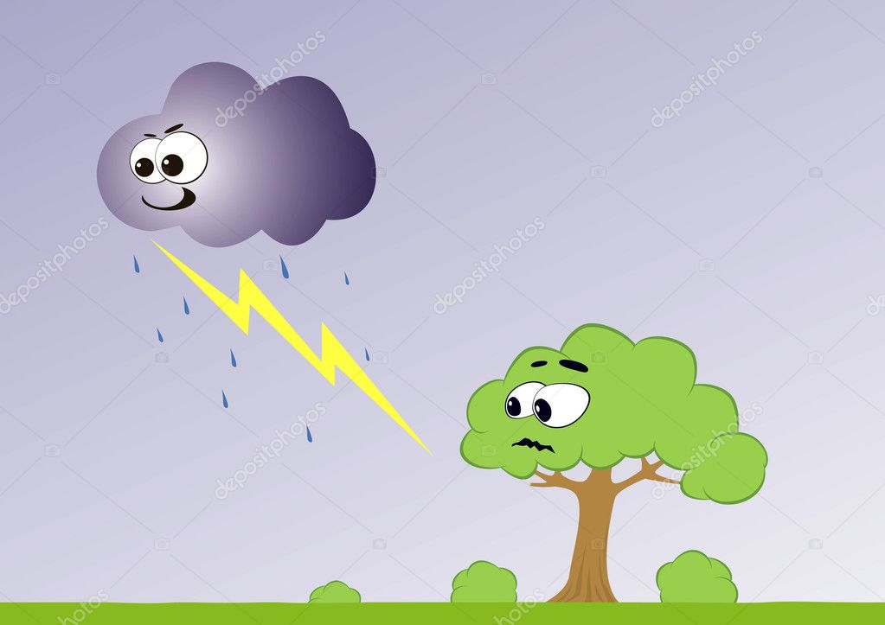
Приложение 2.

Кривая
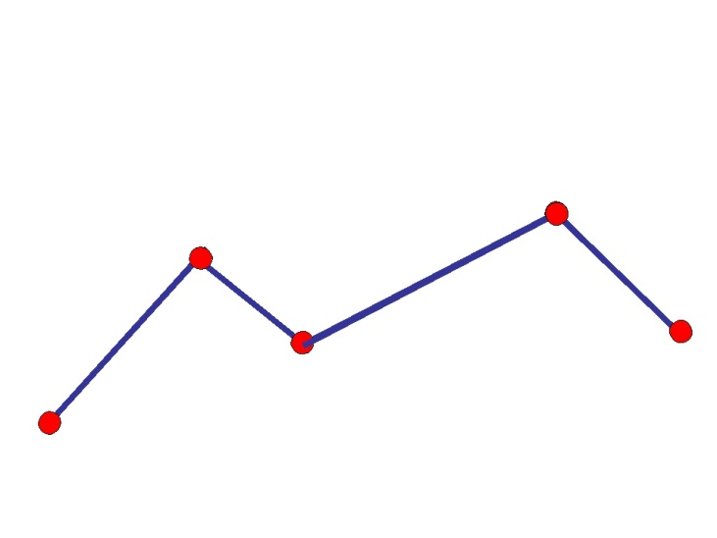
Ломаная
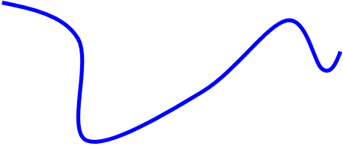
Прямая

Приложение 3.
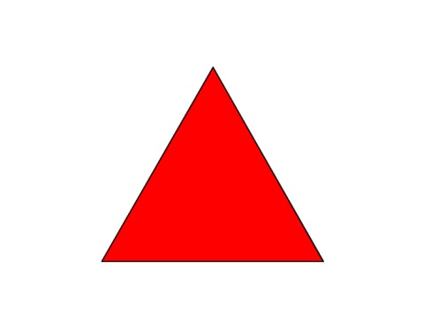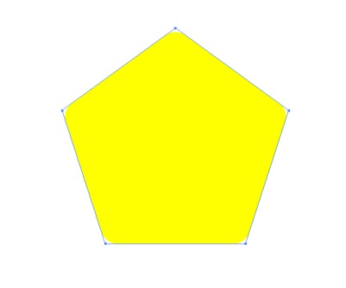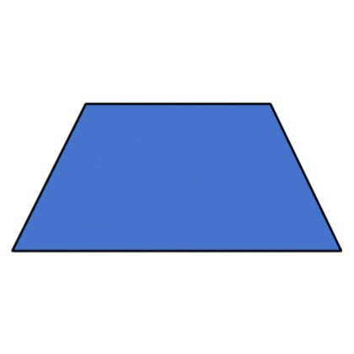

Приложение 4.
